HY-2611K型“多嘴猫”系统使用说明
- 产品概述
本系统由显示屏主机、呼叫器（若干）和9键红外线遥控器组成。当有呼叫器呼叫时，信息屏上显示出呼叫器的餐桌号，并同时用清脆的铃音提醒服务员。
其具有实时性好、效率高、性能可靠、距离远等优点，可广泛应用于各种酒店、宾馆、咖啡厅、棋牌社、洗浴等服务性、娱乐性行业。

- 功能特点
- 显示屏上可同时显示最先呼叫的5个餐桌号，一目了然，提高效率。
- 当屏幕显示已满，还可以排队15个餐桌号，减少遗漏，避免人为疏忽。
- 当有一个呼叫器呼叫时，其号码显示在屏幕左侧最大的显示位置上。如果同时有多个呼叫，按呼叫的先后顺序由左至右排列各个号码，超过5个的在主机内排队等候。
- 若有呼叫器重复呼叫，则其号码闪烁显示。
- 用遥控器的“1、2、3、4、5”5个清除键可以对应清除屏幕相应位置的餐桌号，然后屏幕上被清除号码位置右面的号码会自动左移，若排队中有号码会移出第一个显示在最右边的位置。
- 可设置自动消号时间，每隔预设的时间，左侧最大的显示号码自动清除，相当于按遥控器的1键。
- 用显示屏面板按键“DEL”或“ENT”可以清除最左侧的号码，相当于遥控器的“1”键。
- 当屏幕显示有新的变化时，如刚清除显示号码或刚显示新的号码，则在2秒内不允许清除屏幕上的显示，避免误删除。
- 显示屏主机的音量可以通过遥控器或显示屏面板按键进行数字调节，音量范围0-31，共32级，0级为静音。
- 呼叫器的餐桌号采用自学习的方式设置在主机中，操作简单；特别是在相邻两家同时采用此呼叫系统的情况时，避免了呼叫时的号码相互干涉的情况，提高了系统的可靠性。
- 呼叫器的号码可以通过遥控器和显示屏主机按键两种方式设置号码。
- 产品外观
1）显示屏主机：

显示屏主机正面有五个号码显示区。
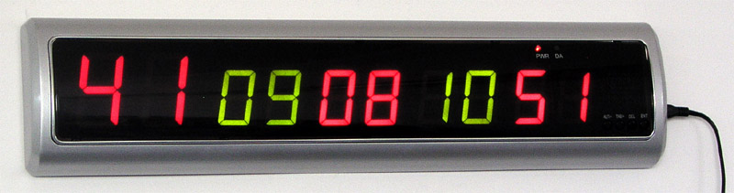
显示屏侧面图：
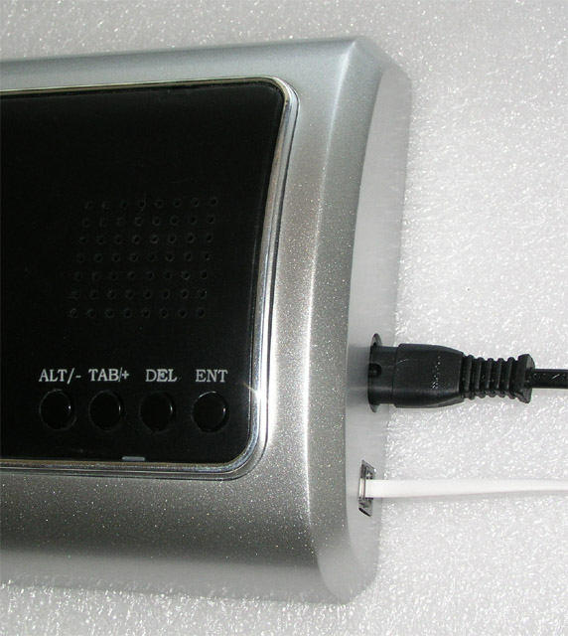
正面右上方有2个指示灯，分别是PWR（电源指示）和DA（解码指示）；
正面右中有扬声器开孔；
正面右下方有4个操作按键，从左到右的顺序是：－、＋、DEL、ENT；
右侧面从上到下是交流电源插座和通讯插座（预留，不能使用）。
主机的安装是均为两种即：背挂、吊挂

2）呼叫器：
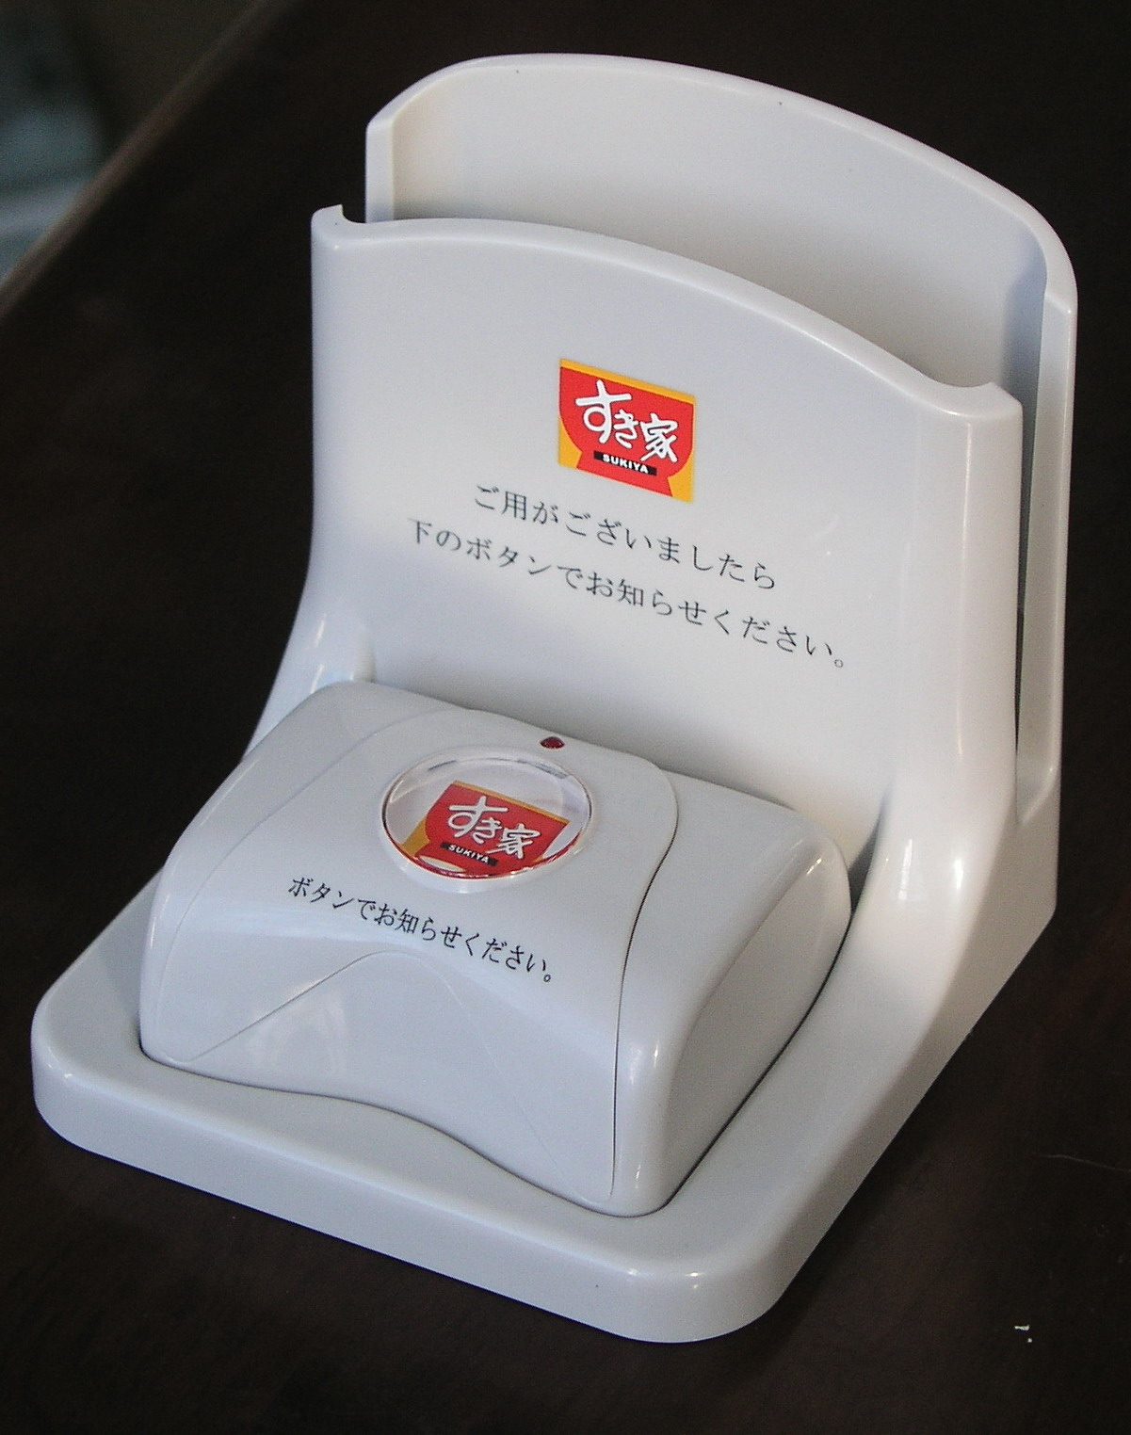
呼叫器顶面有一呼叫键（服务）和指示灯。按动此按键则呼叫器发射信息，指示灯闪亮表示发射成功。
3）遥控器：
遥控器正面有9个按键，其中：“1、2、3、4、５”键为清除键，可以对应清除显示屏主机5个显示区的号码。
“－／TAB、＋／MODIFY、DEL、SET”键为多功能键，用于音量的调节及餐桌号的设置。
具体的使用方法在下面第5章“设置说明”中将详细说明。
遥控器正面图如下：
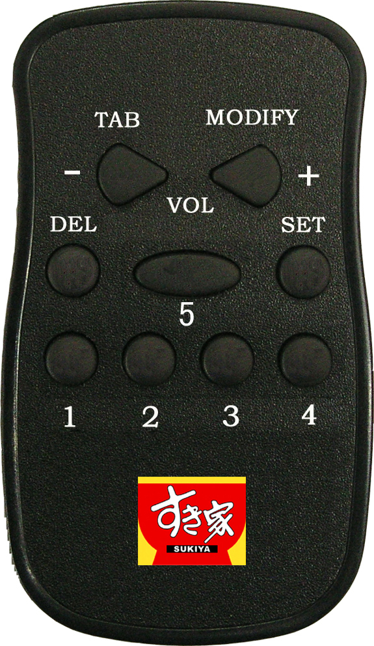
- 系统参数：
主机：
呼叫器容量：199个
餐桌号范围：01-99，A0-J9
主机显示屏最多显示餐桌号：5个
主机餐桌号呼叫排队容量：15个
电源：交流100v，50-60hz，输出直流电压：DC 12V（内正外负）
工作电流：直流 小于1A
接收频率：426.050MHz
接收灵敏度：-105DB
天线方式：外接
音量：32级可调
桌号设置方式：自学习

餐桌呼叫器：
呼叫频率：426.050MHz
功率：1mW(允许误差：-50%--- +20%)
发射电流：不大于20mA
待机电流：小于10微安
电源：4.5V,3节7号AAA电池
天线：内藏

遥控器：
遥控方式：红外
遥控距离：<10米（不遮挡）
电源：3V,2节7号电池

- 遥控器设置说明：
- 设置餐桌号：
- 先按一下遥控器的DEL键，2秒钟之内按SET键，即进入设置状态。
- 此时信息屏上显示01 SET，其中数字低位“1”闪烁，表示此位可以用遥控器的+键(MODIFY)修改为0-9的数字；用遥控器的-键（TAB）可以切换闪烁数字的位置，如切换到数字高位，可以用+键修改其为0-9的数字及A-J的字母，共可以表示199个号码。
- 把屏幕的数字修改为欲设定的号码后，如16 SET，按遥控器的SET键，则屏幕显示16 PUSH，提示按呼叫器的呼叫键。
d、在5秒钟内按呼叫器的呼叫键，则屏幕显示16 OK，表示设置成功，同时数字低位“6”闪烁，可以继续设置其他呼叫器。
- 设置好所有的呼叫器后，任意按遥控器的1，2，3，4，5键，或等待30秒，则信息屏退出设置状态，进入等待状态，可以呼叫。

- 删除餐桌号
- 按照“设置餐桌号”的a、b两步进入设置状态，并调整号码。
- 把屏幕的数字修改为欲删除的号码后，如16 SET，按住DEL键，则屏幕显示16 DEL，表示此号码删除成功，同时数字低位“6”闪烁，可以继续删除或设置其他呼叫器。
- 删除呼叫器号码后，同样任意按遥控器的1，2，3，4，5键，或等待30秒，退出设置状态，进入等待状态。

- 清空餐桌号：
- 按照“设置餐桌号”的a、b两步进入设置状态，并调整号码为“00”。
- 屏幕上显示00 SET，此时再同时按遥控器的DEL键，当指示灯闪亮后，屏幕显示 CLR，表示餐桌号的所有设置都被清除了。
- 按遥控器的1，2，3，4，5键退出。

- 调节音量：
- 按遥控器的+、-键可直接调节音量，音量值为0-31。
- 此时信息屏上显示当前音量的级别，如 10—SOUND，按+或-键增大或减小音量。
- 调整到合适的音量后，按遥控器的DEL或SET键,或等待5秒种时间，即可退出调音量状态。

- 主机屏按钮设置说明：
  - 设置餐桌号
- 在待机状态下，按住主信息屏面板的“ENT”键不放保持4秒钟，此时主屏上显示01 SET，即进入设置状态。
- 屏幕上显示01 SET，其中个位数字“1”闪烁，表示此位可以用面板“＋”键递增修改，在0-9之间循环；用面板按键“－”键可以切换闪烁数字的位置。如切换到十位数字，可以用面板“＋”键修改其为0-9的数字及A-J的字母，配合个位数字共可以表示1-199的号码。
- 把屏幕的数字修改为欲设定的号码后，如16 SET，按面板“ENT”键，则屏幕显示16 PUSH，提示按呼叫器的呼叫键。
- 在5秒钟内按呼叫器的呼叫键，则屏幕显示16 OK，表示设置成功，同时个位数字“6”闪烁，可以继续设置其他呼叫器。
- 设置好所有的呼叫器后，重新给信息屏上电，或等待20秒退出设置状态，才可以使用呼叫器进行呼叫。

  - 删除餐桌号
- 按照“设置餐桌号”的a、b两步进入设置状态，并调整号码。
- 把屏幕的数字修改为欲删除的号码后，如16 SET，按住面板“DEL”键，则屏幕显示16 DEL，表示此号码删除成功，同时个位数字“6”闪烁，可以继续删除或设置其他呼叫器。
- 完成删除操作后，重新给信息屏上电，或等待20秒退出设置状态。

  - 清空有设置
- 在待机状态下，按照“设置餐桌号”的a、b两步进入设置状态，并调整号码为“00”。
- 屏幕上显示00 SET，此时再同时按“DEL”键，当屏幕显示 CLR，表示主信息屏内呼叫器和遥控器的设置都被清除了。
- 完成删除操作后，重新给信息屏上电，或等待20秒退出设置状态。

  - 调节音量
- 在待机状态下，按住面板按键“－”不放保持4秒，即可进入音量调节状态，此时屏幕上显示当前音量级别，如 10—SOUND。
- 按面板按键“－”可减小音量，按“＋”可提高音量，音量范围为0-31，其中0为静音，31音量最大。
- 调整到合适的音量后，按“DEL”或“ENT”键5，或等待10秒种时间，即可退出调音量状态。

- 设置自动清号时间
- 在待机状态下，按住主信息屏的“＋”键不放保持4秒钟，此时屏幕上显示 015 SESC，即进入设置自动清号时间状态。
- 用“＋”键可以修改闪烁位置的数字，用“－”键可以切换闪烁的位置，时间单位是秒。
- 当设置好需要的时间后，按“ENT”键即可保存成功。
- 按“DEL”键，或等待20秒，即可退出设置状态。

- 注意事项：
- 主机电源为直流12V，内正外负。
- 餐桌号从01到99，从A0到J9，不能设置成00号。
- 设置餐桌号时，在XX PUSH状态下如果5秒内没有按呼叫器的按键，则自动返回到修改餐桌号的状态XX SET。
- 无论在何种设置状态，如果在20秒内没有任何遥控器的按键输入，则信息屏会自动退出设置状态，进入等待。
- 设置过号码的呼叫器，如已设置为1号，再次对其设置另一个号码如5号，则自动覆盖原来的号码“1”，这时再按此呼叫器，只显示5号。

- 附录：字母显示对照
A： b： C： d：
E： F： G： H：
I：  J：

